Exercices de la partie 4 : systèmes asservis linéaires .

- exercice .1 : premier ordre (BTS IRIS 2006).

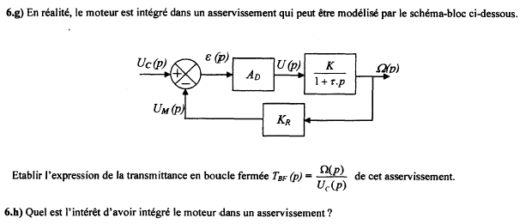

Pour répondre à la dernière question, on résoudra l’exercice suivant : soit un système un circuit RC défini par sa transmittance $H(p)=\frac{S(p)}{E(p)}=\frac{H_{0}}{1+τ\text{.}p}$ On donne H₀=1 R=10kΩ C=100nF
A l'instant t=0, on applique un échelon de tension: e(t) = 10V pour t>0.

- Donner l’allure de la sortie u_{S}(t) ; déterminer le temps de réponse à 5%

- On désire diminuer le temps de réponse du circuit. On va donc effectuer un bouclage du circuit ( retour unitaire).
  - Déterminer la nouvelle fonction de transfert en boucle fermée.
  - Déterminer l’allure de la réponse pour le même échelon que précédemment ; calculer le nouveau temps de réponse.
  - Conclure.

- exercice 2 : asservissement d’un second ordre.
Soit un système asservi à retour unitaire du second ordre.

Un relevé expérimental du système en boucle ouverte a donné le diagramme de Bode fourni en annexe

  - Sachant que la fonction de transfert en boucle ouverte est de la forme$H(p)=\frac{H_{0}}{(1+τ_{1}\text{.}p)\text{.}(1+τ_{2}\text{.}p)}$, déterminer les trois constantes H₀, τ₁, τ₂.

  - Déterminer la marge de phase du système.

  - On veut obtenir un système présentant une marge de phase de 45°. Pour cela on va placer dans la chaîne directe un amplificateur d’amplification H₁. Quelle valeur faut-il donner à H₁ ?

- exercice 3 : asservissement d’un moteur de lecteur CD (IRIS 2003).

Étude de l’asservissement du « moteur radial ».
Ce moteur doit être asservi en position, afin que le faisceau laser suive en permanence la piste. Le schéma fonctionnel du système asservi est le suivant :

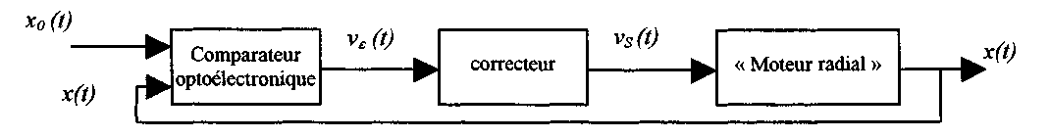
x₀(t) représente la position de la piste par rapport au centre du disque.
x(t) représente la position du faisceau laser par rapport au centre du disque.
On désigne par ε(t) l'erreur de position. On pose : ε(t) = x₀(t) - x(t)
Le comparateur optoélectronique délivre une tension d'erreur : v_{ε} (t) = K ε(t).
Le modèle opérationnel de ce système asservi de position est :

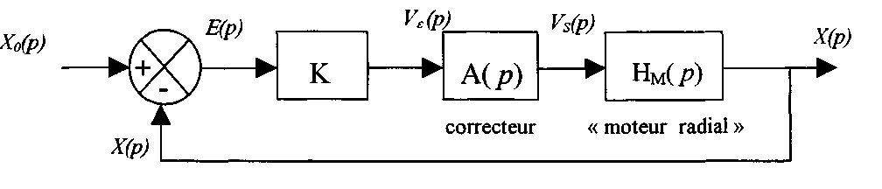
X₀(p), E(p), V_{ε} (p), V_{s}(p), X(p) sont les transformées de Laplace de x₀(t), ε(t), v_{ε}(t), v_{s}(t), x(t).

III .1. Étude de la précision de l’asservissement.
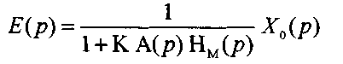
Montrer que la transformée de Laplace E(p) du signal d'erreur est :

On effectue une correction proportionnelle : A(p) = A (A une constante positive). On donne la transmittance du « moteur radial » :

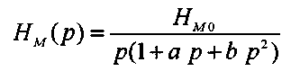
Dans cette formule, H_{M0}, a et b sont des paramètres constants.

Etude de la précision de l'asservissement : on se propose d'étudier la réponse de l'asservissement à un échelon de position : à l'instant t = 0, la position du disque varie brusquement.
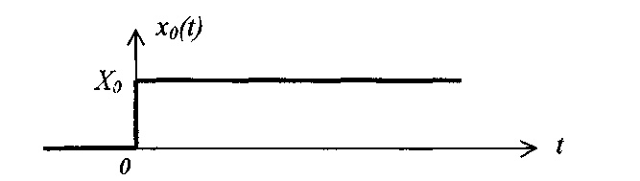

On peut exprimer cet échelon x₀(t) en fonction de l'échelon unité γ(t) par la relation : x₀(t)=X₀.γ(t)
Déterminer la valeur e (t →∞) de l'erreur en régime établi.
(on rappelle en fin de sujet que lim _{t→ ∞} f(t) = lim _{p→ 0} p.F(p)).
Que peut-on dire de la précision du système asservi ?

Etude de la stabilité de l'asservissement.
Le diagramme de Bode de la transmittance en boucle Tbo(j.ω) est donné sur la feuille-réponse.
On rappelle que la marge de phase (exprimée en degrés) est donnée par la relation :
Mϕ = 180 + arg{T_{BO}(j.ω₀)\ Dans cette formule, ω₀ désigne la pulsation pour laquelle le gain G en boucle ouverte est nul.
Sur la feuille-réponse, effectuer la construction permettant de déterminer la marge de phase Mϕ du système et relever sa valeur numérique.
Cette valeur est-elle suffisante ? Justifier la réponse.

- exercice : étude complète d’un asservissement avec correcteur

- Nous prenons le cas simple d’un système du premier ordre.

E(p)  S(p) | Transmittance en boucle ouverte :

Travail : Pour cet exemple, donner :  - L’expression de S(p) en réponse indicielle.  - L’expression de s(t) correspondante.  - Le temps de réponse à 5% tr_{5%}.  - L’erreur statique en utilisant le théorème de la valeur finale.  - La représentation graphique de la réponse s(t).  ● Comparer ce résultat à la fig 1. | 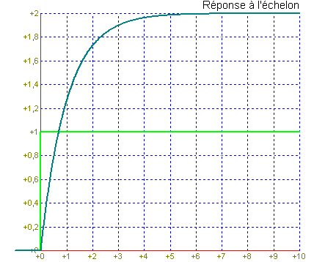fig1
- Bouclage du système par retour unitaire.

E(p)  +  -  S(p) | Transmittance en boucle fermée :

Travail : Pour cet exemple, donner :  - L’expression de S(p) en réponse indicielle.  - L’expression de s(t) correspondante.  - Le temps de réponse à 5% tr_{5%}.  - L’erreur statique en utilisant le théorème de la valeur finale.  - La représentation graphique de la réponse s(t)  ● Comparer ce résultat à la fig 2. | 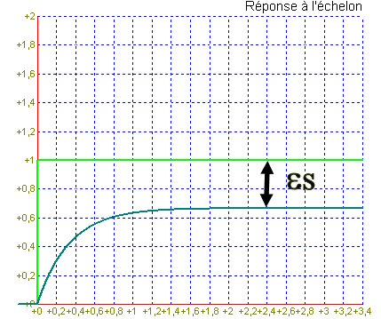  fig2
- Application d’un correcteur proportionnel.
E(p)  +  -  10  S(p) | Transmittance en boucle fermée :

Travail : Pour cet exemple, donner :  - L’expression de S(p) en réponse indicielle.  - L’expression de s(t) correspondante.  - Le temps de réponse à 5% tr_{5%}.  - L’erreur statique.  ● Retrouver ces valeurs sur la fig 3  ● Quelle est l’action du correcteur proportionnel sur le temps de réponse et sur l’erreur statique ? | 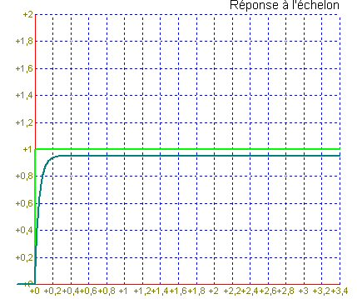  fig3
- Application d’un correcteur intégral.
E(p)  +  -  S(p) | Transmittance BF :

Travail : Pour cet exemple, donner :  - L’expression de S(p) en réponse indicielle.  - L’expression de s(t) correspondante.  - Le temps de réponse à 5% tr_{5%} en utilisant l’abaque approprié.  - L’erreur statique du système.  - La marge de phase (utiliser le diagramme de Bode n°1 en annexe correspondant à la transmittance en boucle ouverte T_{BO}(p)).  ● Retrouvez vos valeurs sur la fig 4. Le système est-il stable ?  ● Quelle est l’action du correcteur intégral sur le temps de réponse et sur l’erreur statique ? | 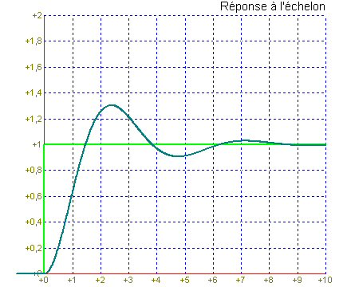  fig4
- Application d’un correcteur proportionnel - intégral.

E(p)  +  -  S(p) |  | Transmittance en boucle fermée :
Travail : Pour cet exemple, donner :  - L’expression de S(p) en réponse indicielle.  - L’expression de s(t) correspondante.  - Le temps de réponse à 5% tr_{5%} en utilisant l’abaque approprié.  - L’erreur statique du système.  - La marge de phase (utiliser le diagramme de Bode n°2 en annexe correspondant à la transmittance en boucle ouverte T_{BO}(p)).  ● Retrouvez vos valeurs sur la fig 5. Le système est-il stable ?  ● L’augmentation du gain du correcteur proportionnel permet-il de réduire, comme au -3-, le temps de réponse ? | 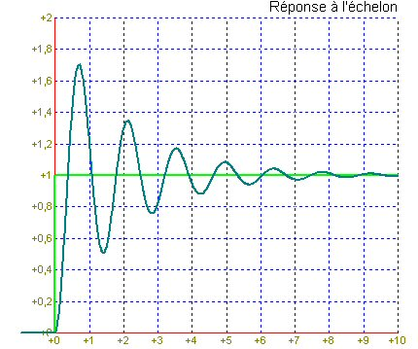  fig5
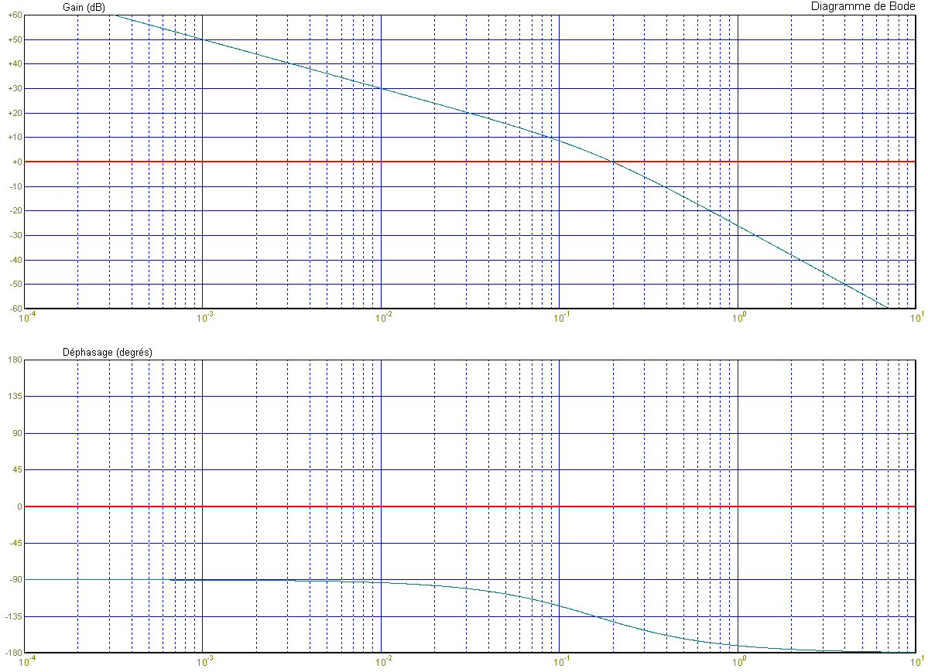
BODE 1 :

BODE 2 :

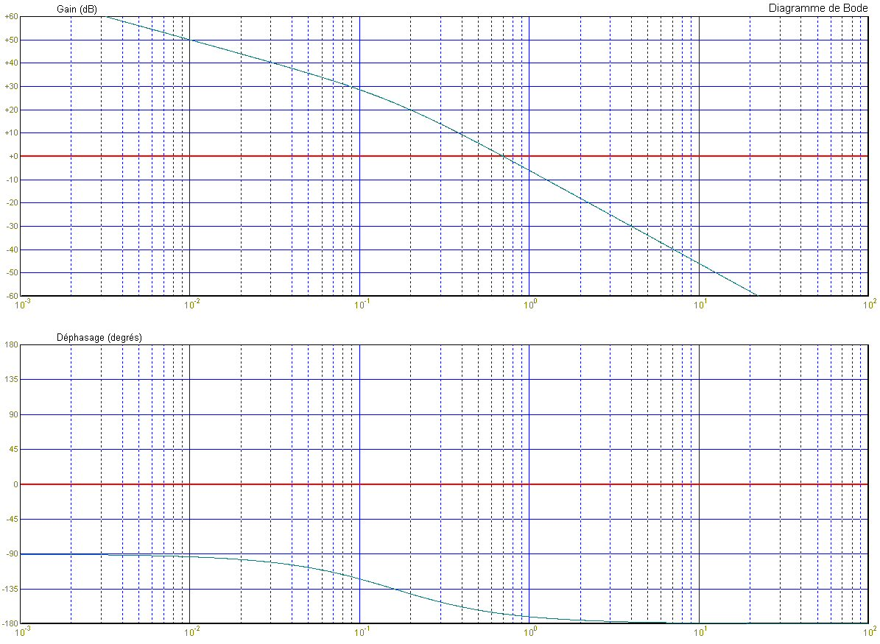

Annexe exercice 2 :

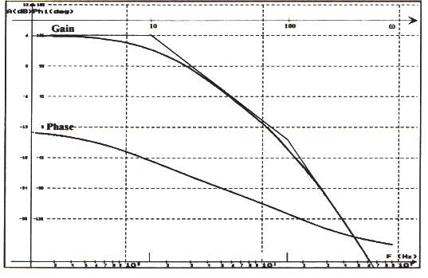

Annexe exercice 3 :
